
Kärlen kommer att köras ut till avsedda upphämtnings platser och tömmas i en komprimerande sopbil. Efter tömning körs kärlen tillbaka till sina respektive soprum. Kärlen kommer att transporteras ut och in samma dag.
Tömning av soporna och utkörning av kärlen kommer att ske på den bestämda hämtningsdagen varje vecka. Att förutsäga vilken tid kan Urbaser ej göra. Urbaser AB åtar sig att ha kontakt med fordonen som ska tömma kärlen så att kärlen aldrig blir stående ute längre än nödvändigt.
Hus 1
Kärlen ställs utanför garaget längs med staketet, Kärlen ställs upp så att fordon och boende kan passera. Se bifogad.

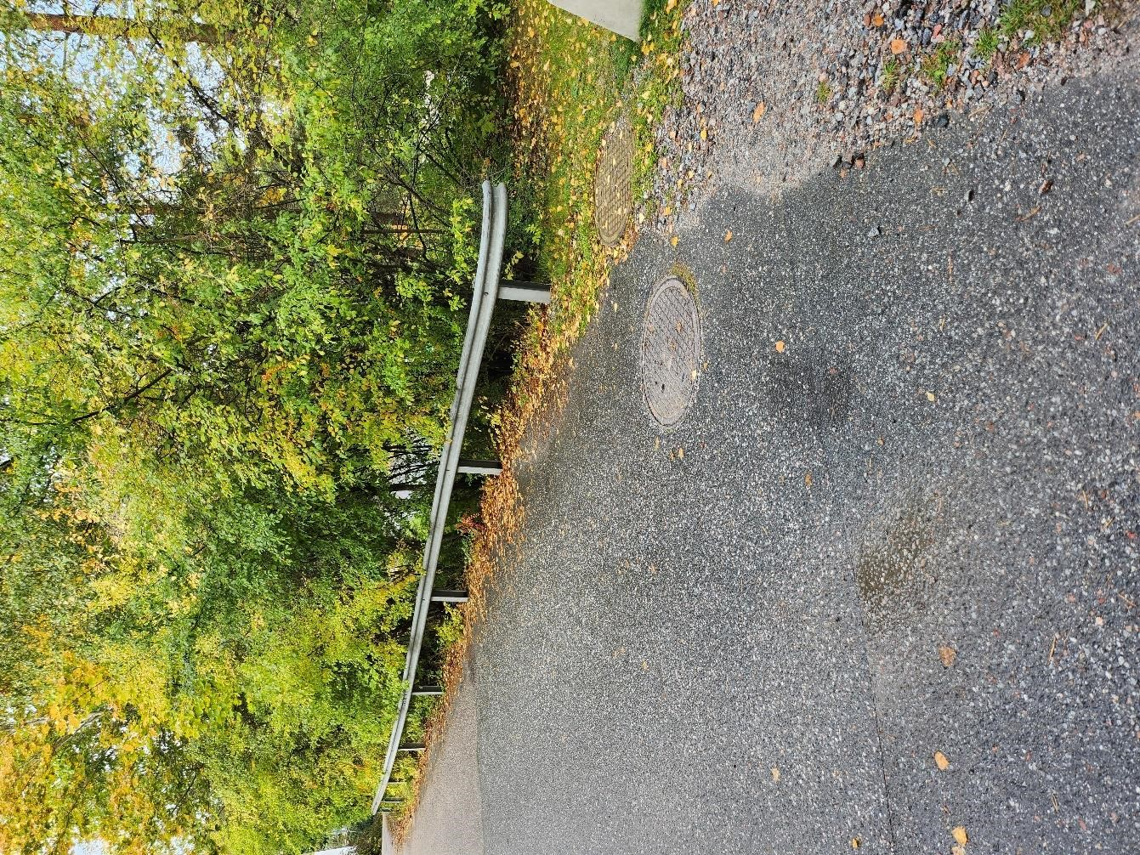

Hus 2
Kärlen ställs utanför garaget mellan tidningsbehållaren och garaget. Kärlen ställs upp så att de inte står i vägen för boende.
HUS 4
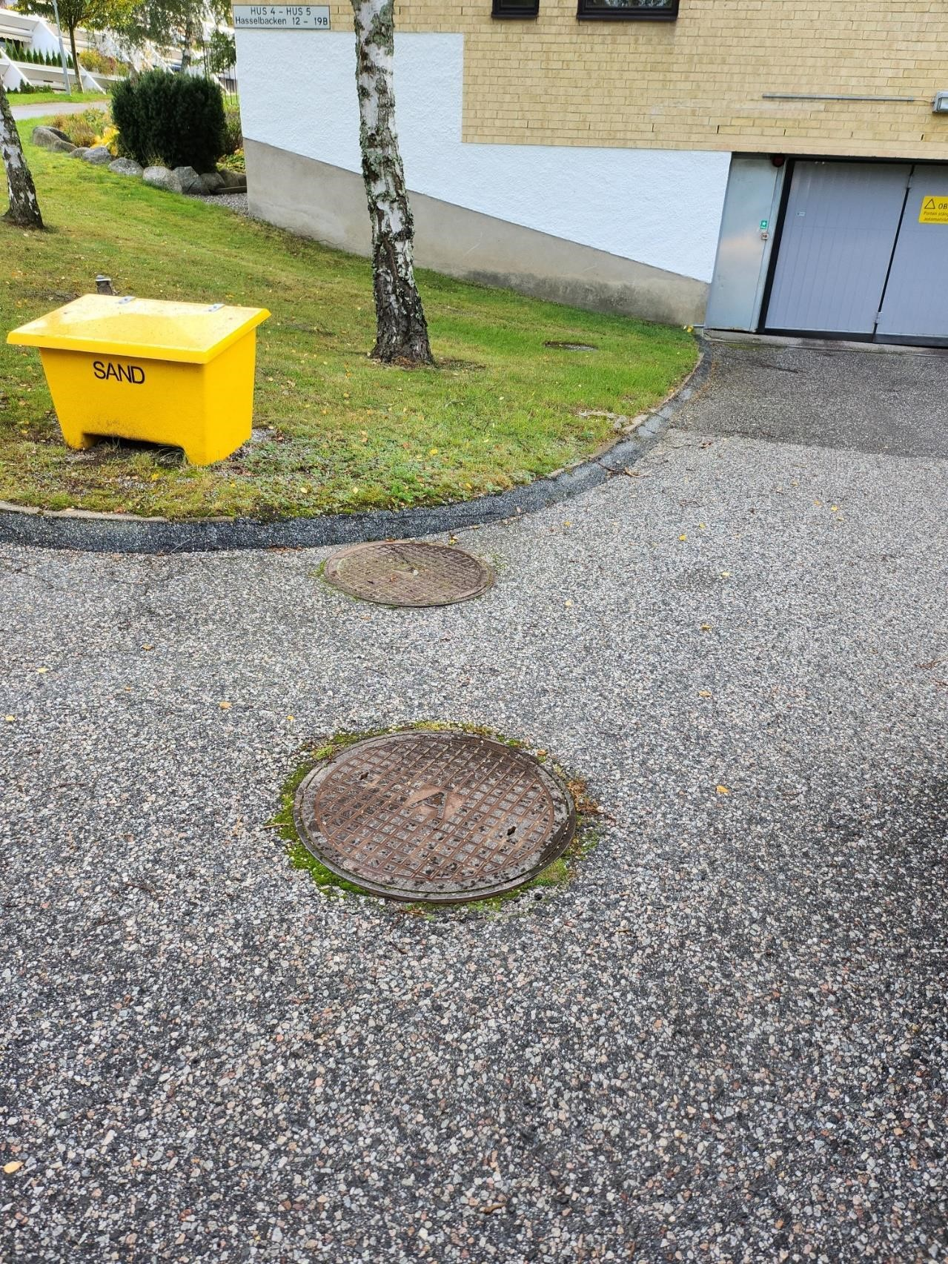
Kärlen ställs upp längs med vägen mot den gula sandlådan. På asfalten så att bilar och boende kan passera.

HUS 6
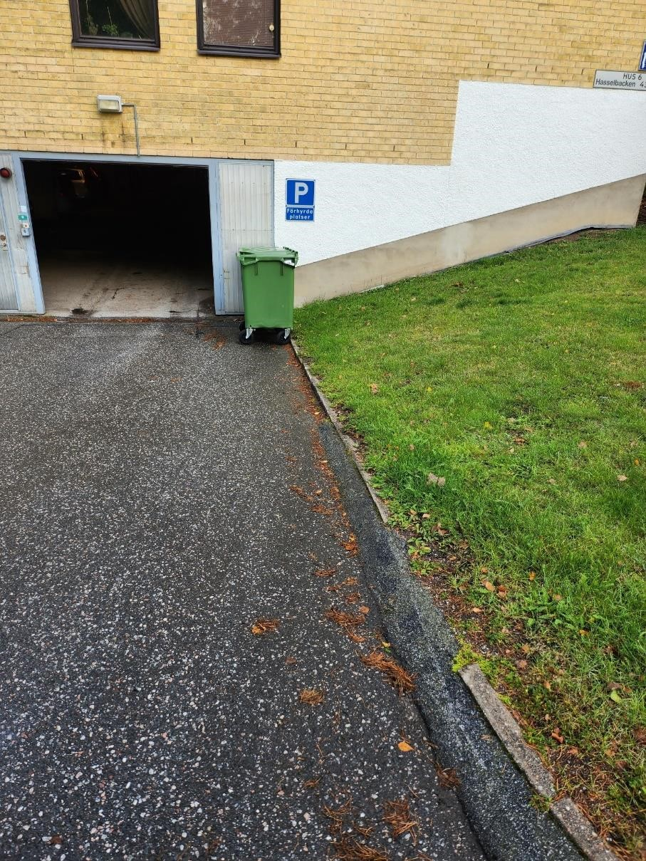
Kärlen ställs längs med vägen som på bilden. Kärlen får plats på hela höger sida utan att inverka på in och utfart ur garaget. Under renoveringstiden av detta garage så ställs kärlen ut utanför hus 10.

HUS 8
Kärlen ställs ut utanför garaget utan att stå i vägen för boende eller fordon. Eftersom de renoverar togs ingen bild.

HUS 10
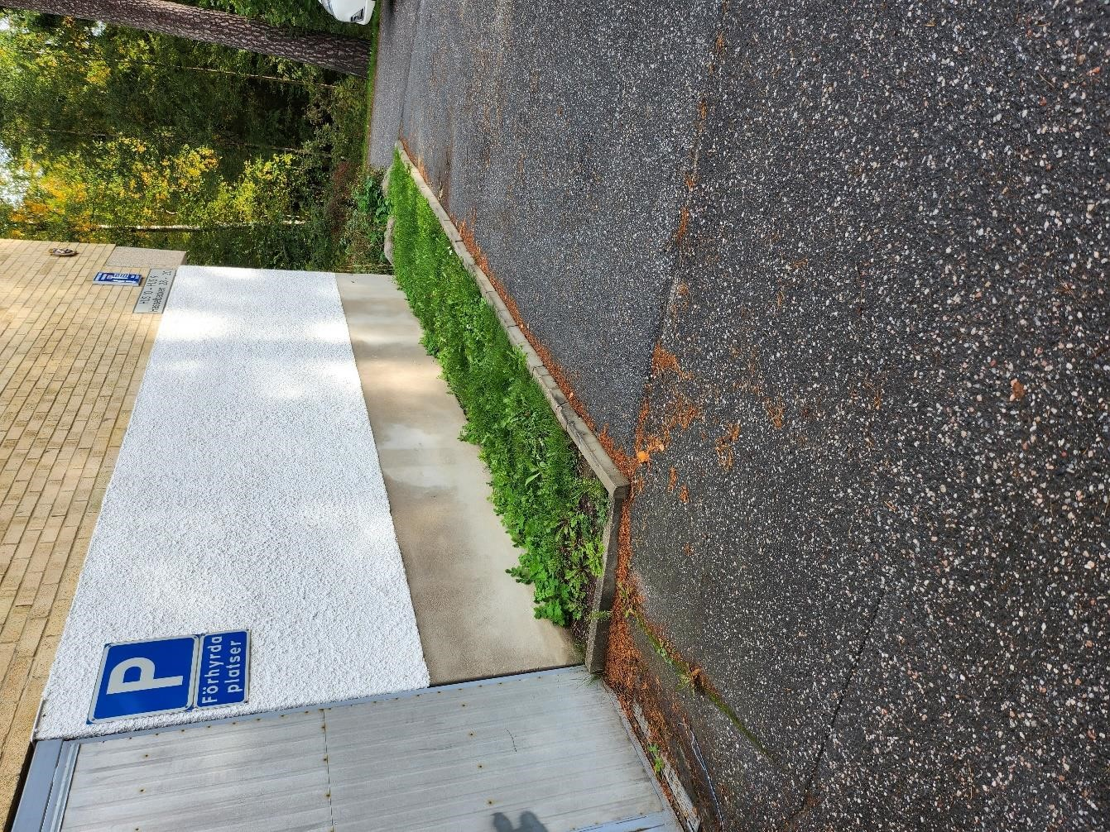
Kärlen ställs upp utan för garaget längs med gräsytan som syns på bilden.
Vid renovering så kan kärlen i Hus 10 stå kvar i första rummet tills sopbilen är på plats och tömmer då Hus 6s kärl kommer stå utanför 10an.

